|  |
| --- |
| Project Tele4 |
| Tele4 |
|  |
| Auteur: Damian van der Sluis en Yoran de Blaey  Datum: 8-2-2021 |

# Inleiding

Tele4 is een telecombedrijf in de vaste en mobiele telefonie. Volgende maand gaat een televisiereclamecampagne van start om zo veel mogelijk klanten te werven. Tele4 gaat drie verschillende mobiele abonnementen aanbieden. Bij elk soort abonnement krijgt de klant een mobiele telefoon. De klant mag kiezen uit vier verschillende modellen. Deze aanbieding moet op de website van Tele4 komen. De klant wilt een oplossing om zijn bedrijf te promoten.

De website moet minimaal de volgende onderdelen bevatten:

US-1 = Er moet een welkomstpagina/homepagina met een link naar het bestelformulier staan

US-2 = Er moet een contact pagina met een contact formulier, whatsapp telefoonnummer en vaste telefoonnummer staan

US-3 = Er moet een abonnementen pagina zijn voor elke abonnementen

US-4 = Er moet een winkelmandje op de website zijn

US-5 = De gegevens die in het winkelmandje komen te staan worden in een database opgeslagen

De webapplicatie wordt geschikt gemaakt voor de volgende browser:

* Google Chrome
* Microsoft Internet Explorer
* Microsoft Edge

Het geschikt maken van de webapplicatie voor mobiel gebruik valt in principe buiten de opdracht. Dit kan in overleg met de opdrachtgever als aanvullende opdracht uitgevoerd.

# Inhoudsopgave

1. Inleiding 2

2. Inhoudsopgave 3

3. Beschrijving van de gekozen oplossing 4

4.Moscowanalyse……………………………………………………………………………………………………………………………..5

5. Schema’s/ wireframes van de te ontwikkelen applicatie 6

6. Accorderingspagina 7

7. Eventuele bijlagen 8

# Beschrijving van de gekozen oplossing

Volgende maand gaat een televisiereclamecampagne van start om zo veel mogelijk klanten te werven. Tele4 gaat drie verschillende mobiele abonnementen aanbieden. Bij elk soort abonnement krijgt de klant een mobiele telefoon. De klant mag kiezen uit vier verschillende modellen. Deze aanbieding moet op de website van Tele4 komen. Ze willen dat wij hiervoor een oplossing verzinnen dit gaan wij doen via een website. Er komen abonnementen die zij uitgelicht willen hebben op de website, zie de eisen in de inleiding.

# Moscowanalyse

**4.1       Must have**   
US-1 = Er moet een welkomstpagina/homepagina met een link naar het bestelformulier staan

US-2 = Er moet een contact pagina met een contact formulier, whatsapp telefoonnummer en vaste telefoonnummer staan

US-3 = Er moet een abonnementen pagina zijn voor elke abonnementen

US-4 = Er moet een winkelmandje op de website zijn

US-5 = De gegevens die in het winkelmandje komen te staan worden in een database opgeslagen

US-7 = De admin moet de abonnementen kunnen beheren, updaten/verwijderen en toevoegen.

US-8 = De admin moet telefoons kunnen toevoegen op de website.

**4.2       Should have**

US-6 = Er moet een over ons pagina komen.

**4.3       Could have**

Een klanten login pagina

**4.4       Won’t have**

Mobile support

# Schema’s/ wireframes van de te ontwikkelen applicatie

Dit is de Home pagina hier op komt een welkomstbericht en klein beetje informatie over wat voor soort website het is.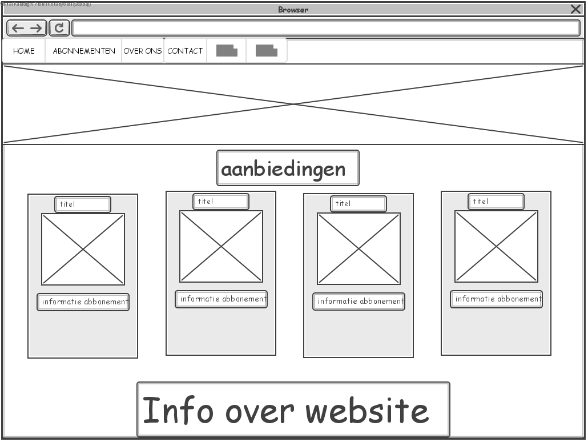

Dit is de abonnementen pagina hierop komen de abonnementen met de prijzen en de beschrijving te staan.

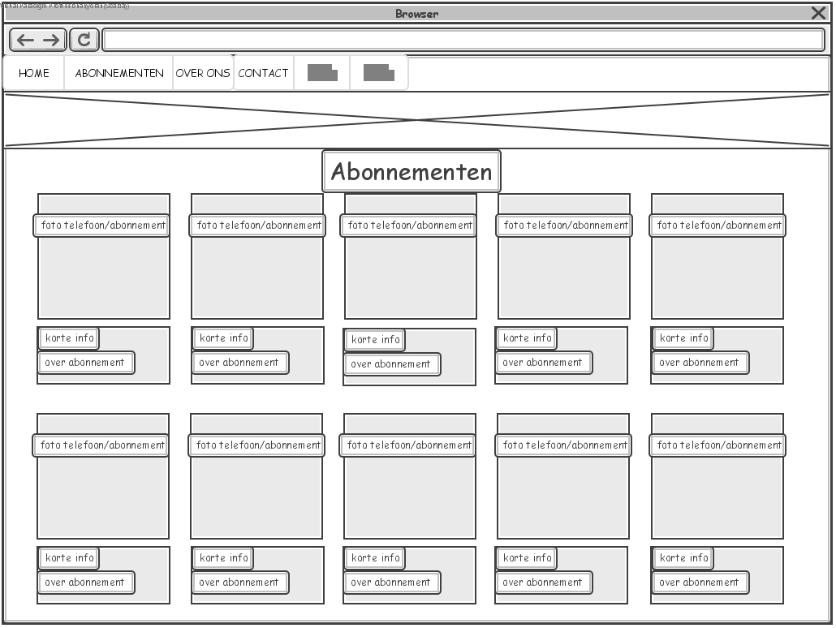

Dit is de contact pagina hier komt een contactformulier en overige contact informatie op.

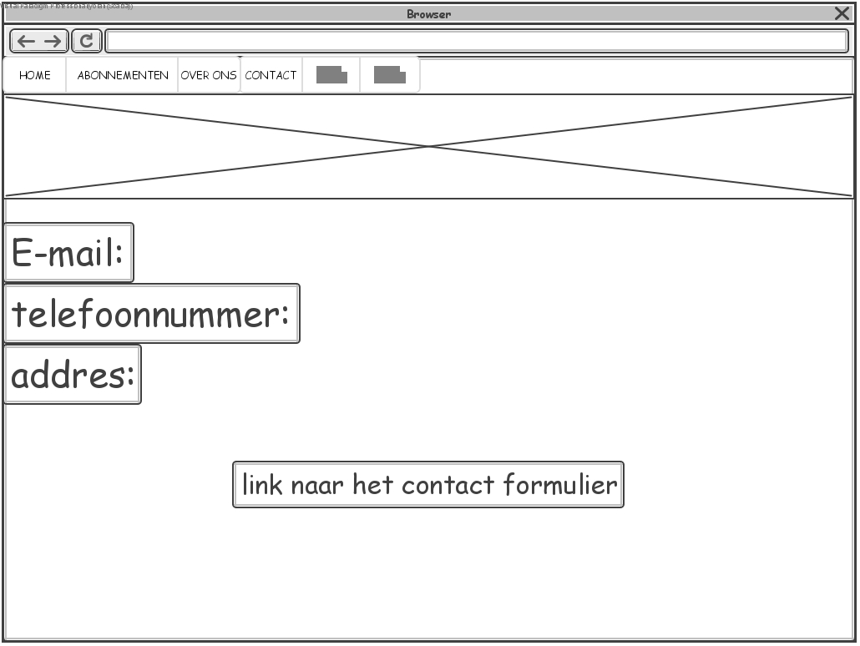

Dit is de over ons pagina hier gaat meer informatie over het bedrijf zelf staan en over waarom je bij dat bedrijf beter abonnementen kan kopen als bij andere bedrijven. De werkwijze wordt ook beschreven.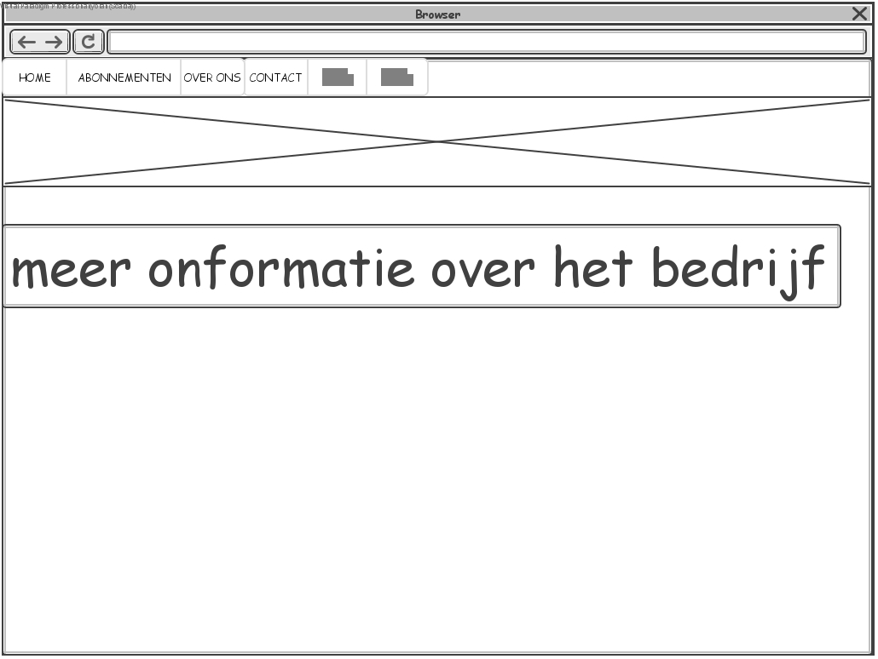

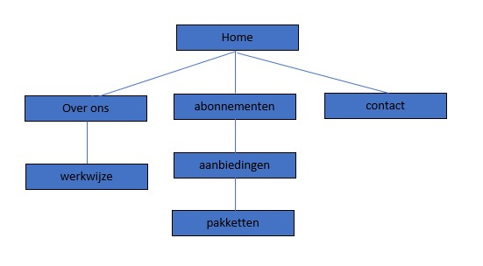

Dit is de navigatie structuur, zo gaat het menu in zijn werking.

Accordering

|  |  |  |
| --- | --- | --- |
| **Opdrachtgever** | **Projectcoach** | **Studenten** |
| Naam:  Datum: | Naam:  Datum: | Naam: Damian van der Sluis en Yoran de Blaey  Datum: 8-2-2021 |

# Eventuele bijlagen

We hebben een activiteitendiagram gemaakt om beter te laten zien hoe het proces ter werking gaat.

